# Le processeur Morpheus

Des chercheurs en informatique ont créé un processeur sécurisé capable de contrer les attaques des pirates de manière novatrice et imprévisible.

Mais qu’est-ce-qu’un processeur ?

Le processeur est le cerveau de l'ordinateur, permettant d'effectuer des calculs et de faire fonctionner les logiciels en communiquant avec les autres composants de l'ordinateur. Sa fréquence en hertz détermine sa capacité à effectuer des opérations par seconde.

Qu’est-ce-que le processeur Morpheus ?

Le processeur Morpheus, créé par des chercheurs de l'Université du Michigan et soutenu par la DARPA, est un processeur sécurisé conçu pour protéger les logiciels vulnérables. Son chiffrement change régulièrement, compliquant ainsi les attaques des hackers qui sont incapables de décrypter rapidement le langage de chiffrement utilisé.

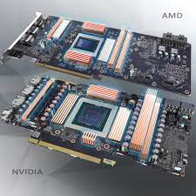

Le processeur de l’ordinateur Morpheus (situé dans l’emplacement carré sous le ventilateur) modifie rapidement et continuellement sa structure sous-jacente pour déjouer les pirates informatiques.

Bien que , Le processeur Morpheus a réussi tous les tests de sécurité auxquels il a été soumis, avec 580 chercheurs en cybersécurité passant 13 000 heures à essayer de le pirater sans succès. Bien que aucune technologie ne soit parfaite et que des failles pourraient être découvertes à l'avenir, le changement régulier du langage de chiffrement du processeur décourage les attaques. Cependant, il reste à voir si le processeur Morpheus serait adapté aux ordinateurs grand public.